1. 概念梳理

MVC

Spring

Structs

IOC容器

1. 整体架构

表现层：com.ibatis.jpetstore.presentation

业务层：com.ibatis.jpetstore.service

持久层：com.ibatis.jpetstore.persistence

此外还有领域模型：com.ibatis.jpetstore.domain

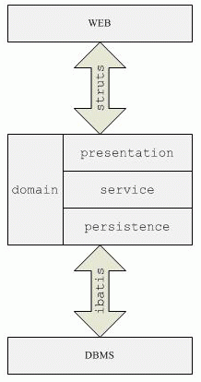

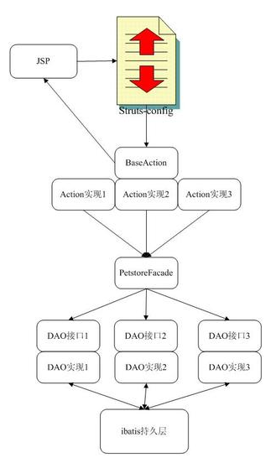

1. 数据分析

产品模式：product -> category（特征包括名字、图片），product（货品种类信息），item（所有货品信息），inventory（存货清单），supplier（供货商）

账户模式：account -> account，signon，profile（概况）

订单模式：order -> orders（订单买家信息），oderstatus（订单状态），lineitem（订单货品信息） linenum???

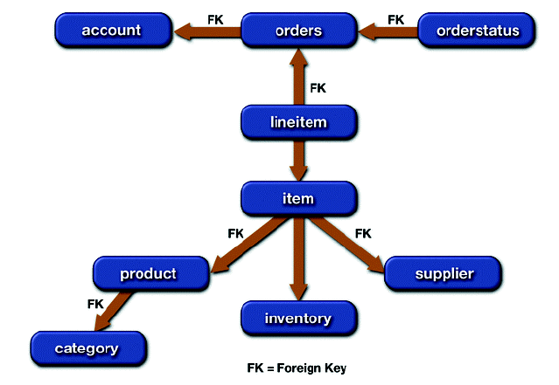

1. Web应用中的配置文件：

设置servlet的mapping为struct的框架

<servlet-mapping>

<servlet-name>petstore</servlet-name> 以spring web的框架运行

<!--

<servlet-name>action</servlet-name> 以struts的框架运行

-->

<url-pattern>\*.shtml</url-pattern>

</servlet-mapping>

代表着所有以shtml为结尾的请求，都将被名叫action的servlet处理，也就是通过struts-config配置进行处理，在struts-config.xml查找viewCategory，可查到

<action path="/shop/viewCategory" type="org.apache.struts.beanaction.BeanAction"

name="catalogBean" scope="session"

validate="false">

<forward name="success" path="/catalog/Category.jsp"/>

</ac·tion>

刚才提交的将会被*BeanAction*处理，action的form是emptyForm，查找emptyForm这个别名，我们可以找到它指向一个BaseActionForm？咋看

我们打开BaseAction的代码？？？咋看